严重严明，原版创作，版权所有，严禁外传！！！！！

！操作前如果之前有破解，请全部删除，比如你之前有将补丁文件放入 \lib目录 或者 \bin目录 ，请先删除补丁文件！或者软件内部有放过最后一行代码删除（删除最后一行代码，再删除补丁文件）（别注释，必须删除）

！同时有修改过host文件，一定要恢复再操作下面步骤，不会可以参考链接https://shimo.im/docs/8icBv925HHESLZ1w/read（别注释，必须删除）

- 下载补丁

关注公众号：java大咖，后台回复 ”永久” 获取最新补丁下载地址：



下载补丁压缩文件 jetbrains-agent-latest.zip ，下载到电脑桌面。

下载后不需要解压，不需要解压，不需要解压！


2.软件安装后，点击试用（打开不是以下界面请忽略，往下看）（软件不要用管理员身份打开）
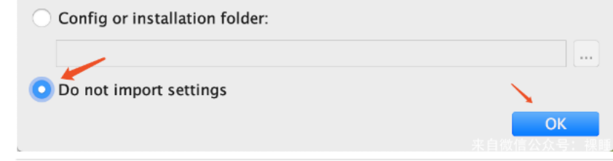
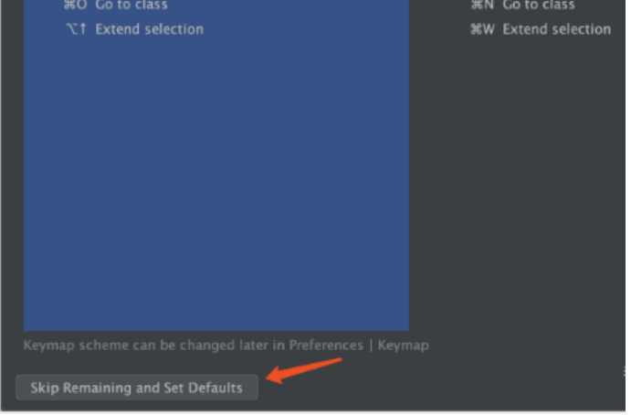
（如果无法点击试用继续看下面）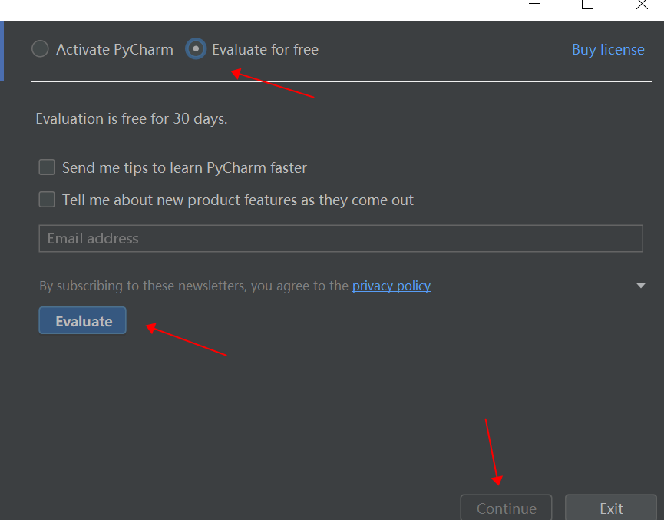

如果无法点击试用出现下面提示，直接叉掉就可以进入软件内部了


- 如果试用完之后进入下面的工作面板（window系统直接将压缩文件拖进下面工作界面里面，mac系统如下载的压缩文件自动解压了，请拖压缩文件夹lib下面的jetbrains-agent.jar）
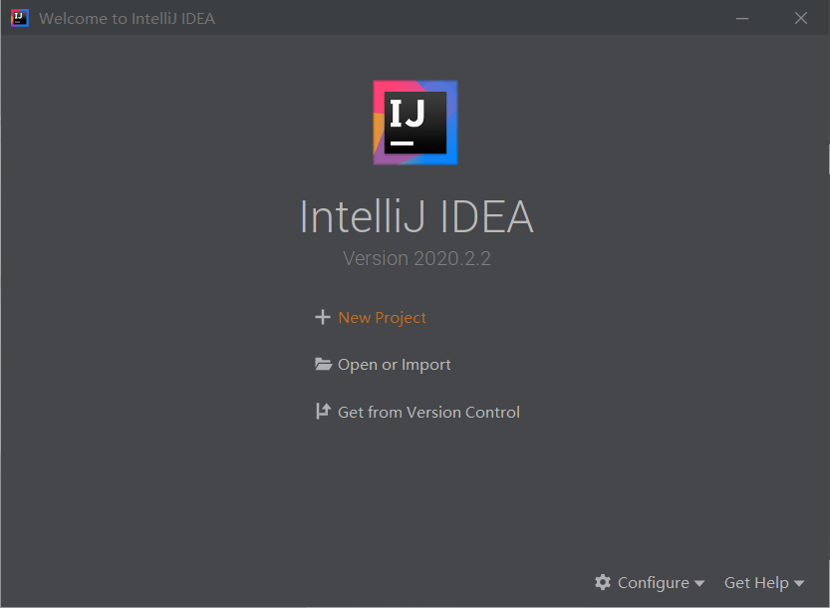

或者下面界面，（window系统直接将压缩文件拖进下面工作界面里面，mac系统如下载的压缩文件自动解压了，请拖压缩文件夹lib下面的jetbrains-agent.jar）

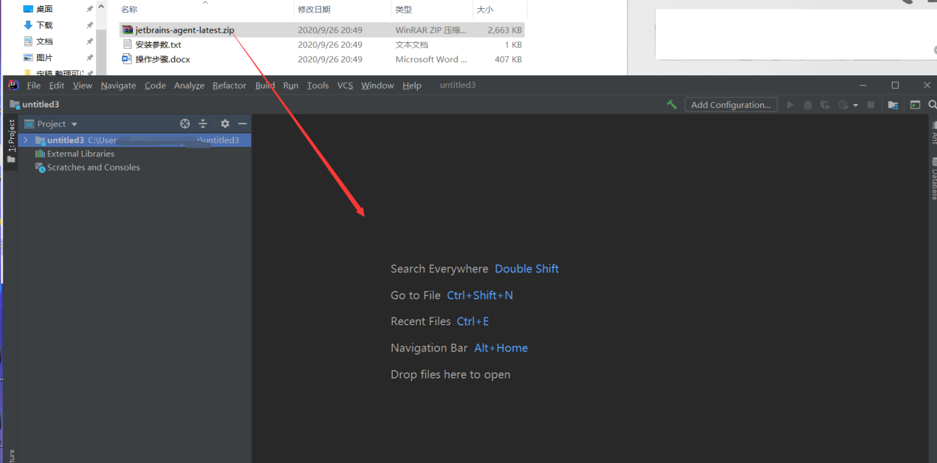

之后提示重启点击重启
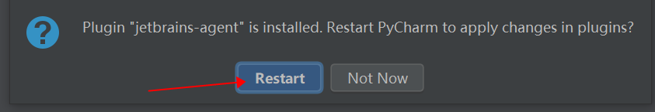

4.重启之后将百度网盘里面的安装参数直接复制进去，之后点击为IDEA安装，其他默认（软件不大，kb大小，不要再问能不能换路径）
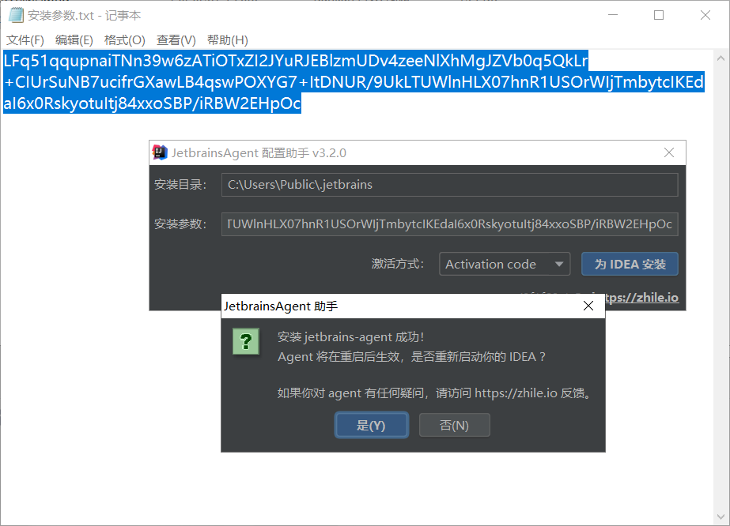

之后点击是
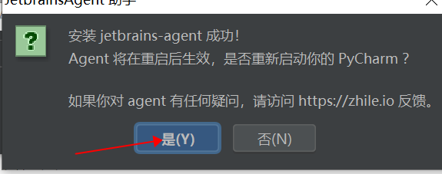

重启之后，打开软件，help>about或者help>register查看有效期，有2089就成功了

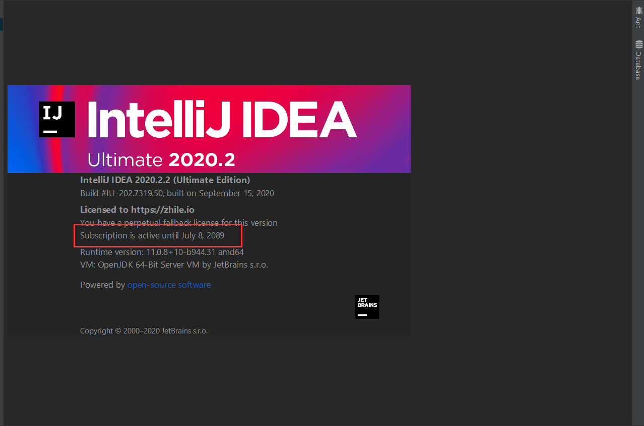

有效期至2089年。
自动更新记得关闭一下，setting>update 勾去掉
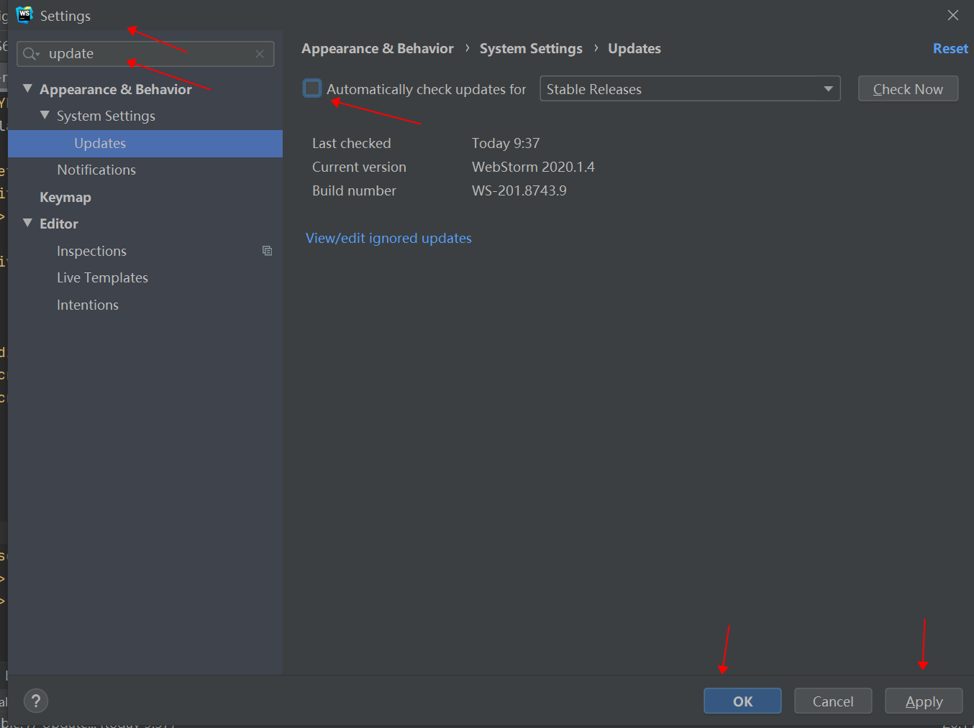

激活成功后， 切记以后不要轻易重装系统和软件更新卸载路径更改

